
《程序设计（上机）》报告
（ 2026 / 2027 学年 第 一 学期）

题 目：简单音乐播放器系统

专 业 | 机器人工程
组长 学号姓名 | 何钰凤B25061202
组员 学号姓名 | 石晓柯B25061201
 | 高旭B25061203
指 导 教 师 | 陈景强
指 导 单 位 | 计算机学院、软件学院、网络空间安全学院
日 期 | 2026年10月20日

成员分工
组长（何钰凤） | 在 main.h 中声明 MusicWindow 类，在 main.cpp 中实现窗口布局、控件创建和界面样式。  实现 createListPanel、addSongRow，显示歌单与收藏歌曲。  实现 onFavoriteClicked、refreshLists，连接收藏接口及失败回滚。  实现 togglePlay、changeSong，连接播放、暂停、继续及切歌。  实现 updatePlaybackUi 和定时回调，同步真实进度、时长与状态。  负责两项界面集成测试，整理界面设计、主流程和集成说明。
组员（石晓柯） | 编写 player.c，实现 player_init、player_close 及播放列表复制。  实现 player_play，完成中文路径转换、设备打开与异步播放。  实现 player_pause、player_resume、player_stop，管理播放状态。  实现上一首、下一首、循环模式和 player_update 自动切歌。  实现 player_seek、player_set_volume，以及进度、时长查询。  负责 player_test.c 播放测试，整理状态转换、音频接口及调试说明。
组员（高旭） | 编写 data.c，实现 data_load、read_line，读取歌单及收藏文件。  实现 parse_id、parse_song，校验编号、字段与字符串容量。  实现 data_get_songs、data_find_song，按接口返回歌曲副本。  实现收藏查询、data_add_favorite 与 data_remove_favorite。  实现 data_save_favorites，先写临时文件再替换旧收藏文件。  负责 data_test.c 数据测试，整理存储格式、数据接口及异常说明。

简单音乐播放器系统
一、课题内容和要求
设计简单音乐播放器，读取歌单并显示歌曲编号、歌名、歌手和专辑，按歌名选择 WAV 音频进行播放、暂停；根据歌单建立收藏夹，以文本或二进制文件保存，支持增、删、改、查。界面应操作方便，一次运行可反复执行各项功能。
采用自顶向下的方法划分模块，选定数据结构与文件格式，设计主流程及操作界面，各项操作由独立函数完成。程序应层次清楚、命名规范，对变量、函数参数、返回值及关键逻辑作出注释。歌曲编号唯一性、上一首、下一首和循环播放为原题选做项。
本系统在 Windows 环境下开发，使用 Qt 6 Widgets 制作界面，通过 CMake 编译和构建。数据管理和播放模块用 C 语言编写，界面用 C++ 编写，音频播放调用 winmm 库。窗口分为歌单、播放控制和收藏夹三个区域，支持浏览歌曲信息、播放与暂停、切换歌曲、进度跳转、音量调节和循环播放。点击爱心可以添加或取消收藏，收藏记录保存到文本文件，重新打开程序后会恢复。
二、需求分析
用户先从歌单中选择歌曲，再通过播放按钮、切歌按钮、进度条和音量条控制音频；点击爱心添加或取消收藏，通过更多按钮查看歌曲详细信息。窗口持续响应事件，关闭时释放音频设备。系统分为界面、数据和播放三个模块，职责如图1所示。

简单音乐播放器系统
界面与集成模块  何钰凤  MusicWindow | 数据管理模块  高旭  data.c | 音频播放模块  石晓柯  player.c
歌单与收藏展示  选歌与按钮交互  进度及状态同步  模块接入与错误提示 | 歌单读取与编号检查  歌曲及收藏查询  收藏添加与取消  收藏记录保存与恢复 | 播放、暂停与继续  停止及设备释放  切歌与循环播放  进度跳转及音量调节
共用 Song 结构与 C 接口
歌曲编号、歌名、歌手、专辑和 WAV 路径
图1 系统功能框架图
何钰凤负责界面和模块连接，窗口类在 include/main.h 中声明，在 src/main.cpp 中实现。高旭负责 src/data.c 的文件与收藏管理，石晓柯负责 src/player.c 的音频控制。三个模块共用 include/song.h 中的 Song 结构，数据和播放接口分别声明在 data.h、player.h 中。界面传入歌曲编号，调用对应函数后根据返回值更新控件或显示提示。
歌曲数量不超过200首，编号必须为正且不重复；字段不能为空或超长。收藏保存失败应恢复原标记，加载失败不得留下部分新数据。播放区必须显示设备的真实状态与位置，暂停后位置保持不变，自动切歌后显示与声音对应。
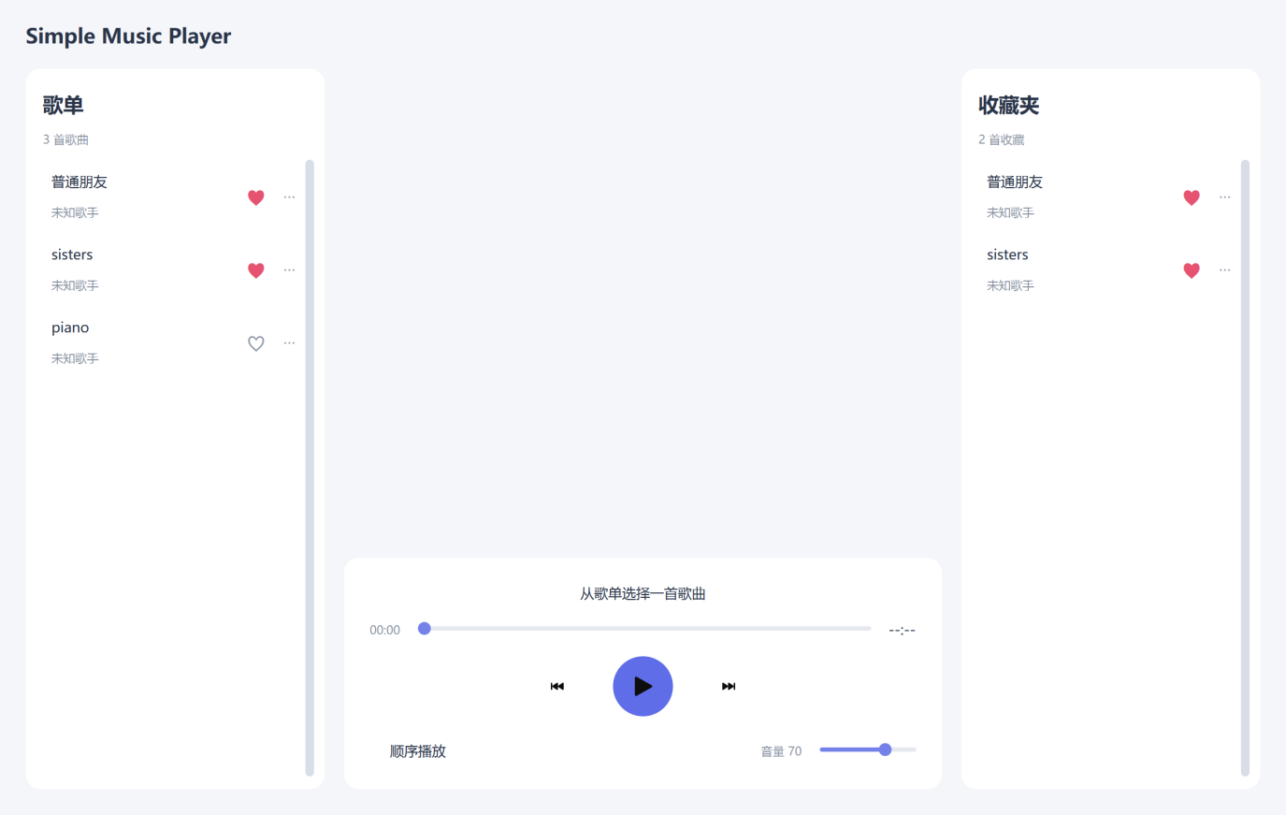
图2 播放器示例界面
图2展示当前播放器的三栏布局。左侧歌单显示“普通朋友”“sisters”“piano”，右侧显示已收藏歌曲，两侧共用 addSongRow 创建歌曲行。每行显示歌名、歌手、爱心和三个点按钮；点击三个点可查看编号、专辑和文件路径。中间下方提供播放、暂停、上一首、下一首、进度、循环模式和音量控制。

三、概要设计
1 数据结构与文件
系统使用定长结构数组。Song 的 id 是歌曲编号，title、artist、album 各占128字节，path 占512字节，容量均包括结尾零字符。数据模块保存歌曲数组、有效数量和逐项收藏标记；播放模块保存独立歌曲副本、当前下标、状态、模式、音量和设备编号，避免相互访问内部变量。
对象 | 存储方式 | 主要约束
歌单 | data/songs.txt，UTF-8文本 | 每行：编号|歌名|歌手|专辑|WAV路径
收藏夹 | data/favorites.txt，文本 | 每行一个歌曲编号，按歌单顺序保存
音频 | musiclist/*.wav | 歌单路径相对程序选定的工作目录解析
运行状态 | 结构数组及枚举 | 编号与数组下标区分；容量上限200首

data_load 先将歌单和收藏读入临时数组，完整校验后统一提交。读取支持 BOM、LF/CRLF 和空行；收藏文件不存在时视为空收藏，重复编号去重，不存在的歌曲编号忽略，非整数记录报错。保存时独占创建 .tmp 文件，写入成功后替换旧文件；失败保留旧文件并返回错误。
2 模块接口与状态转换
模块与负责人 | 主要接口或方法 | 职责
数据：高旭 | data_load / data_get_songs / data_find_song；收藏查询、增删、保存 | 读取校验、返回歌曲副本、收藏持久化
播放：石晓柯 | player_play / pause / resume / stop；previous / next / seek / update | 设备操作、播放状态、切歌及定位
界面：何钰凤 | MusicWindow；refreshLists / togglePlay / updatePlaybackUi | 列表显示、信号连接、错误提示及状态同步

公开函数原型见第四部分的完整头文件。操作函数通常返回0表示成功、-1表示失败；数量、布尔值、当前编号等查询遵循各自注释。Windows 音频调用使用宽字符 MCI 接口，将 UTF-8 路径转为 UTF-16；MCI_PLAY 异步执行，避免等待整首音乐结束。
播放状态分为停止、播放、暂停。暂停保留当前位置，继续从该位置恢复；停止后定位到起点。player_seek 保留跳转前的状态。顺序模式在最后一首自然结束后停止，列表循环回到首曲，单曲循环重播当前歌曲；循环模式下手动切歌仍按列表顺序首尾相接。
MusicWindow 使用 QTimer 每200毫秒调用 player_update，再通过 updatePlaybackUi 读取当前歌曲、状态和进度。拖动进度条时不覆盖滑块位置，松开后调用 player_seek。refreshLists 遍历歌单，用 data_is_favorite 查询每首歌的收藏状态，再更新两侧列表和数量。收藏保存成功后，用 QTimer::singleShot(0, this, &MusicWindow::refreshLists) 延后刷新；保存失败则恢复原标记并弹出提示。
3 主要流程
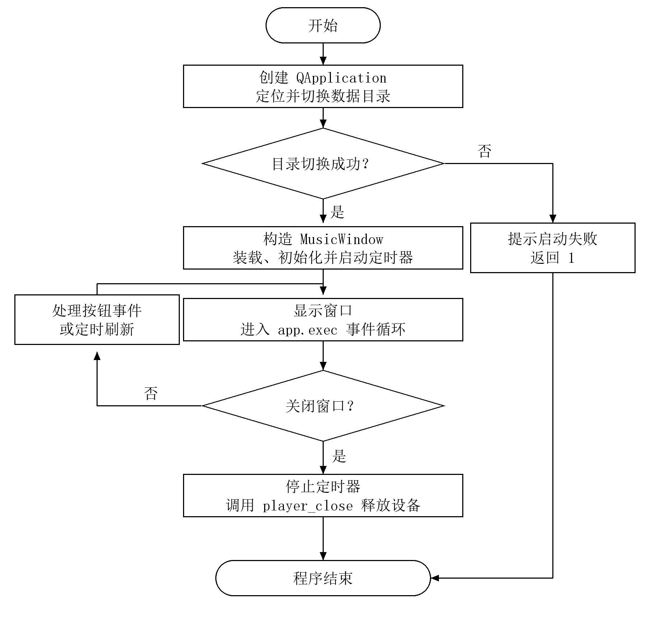
图3 主程序流程图
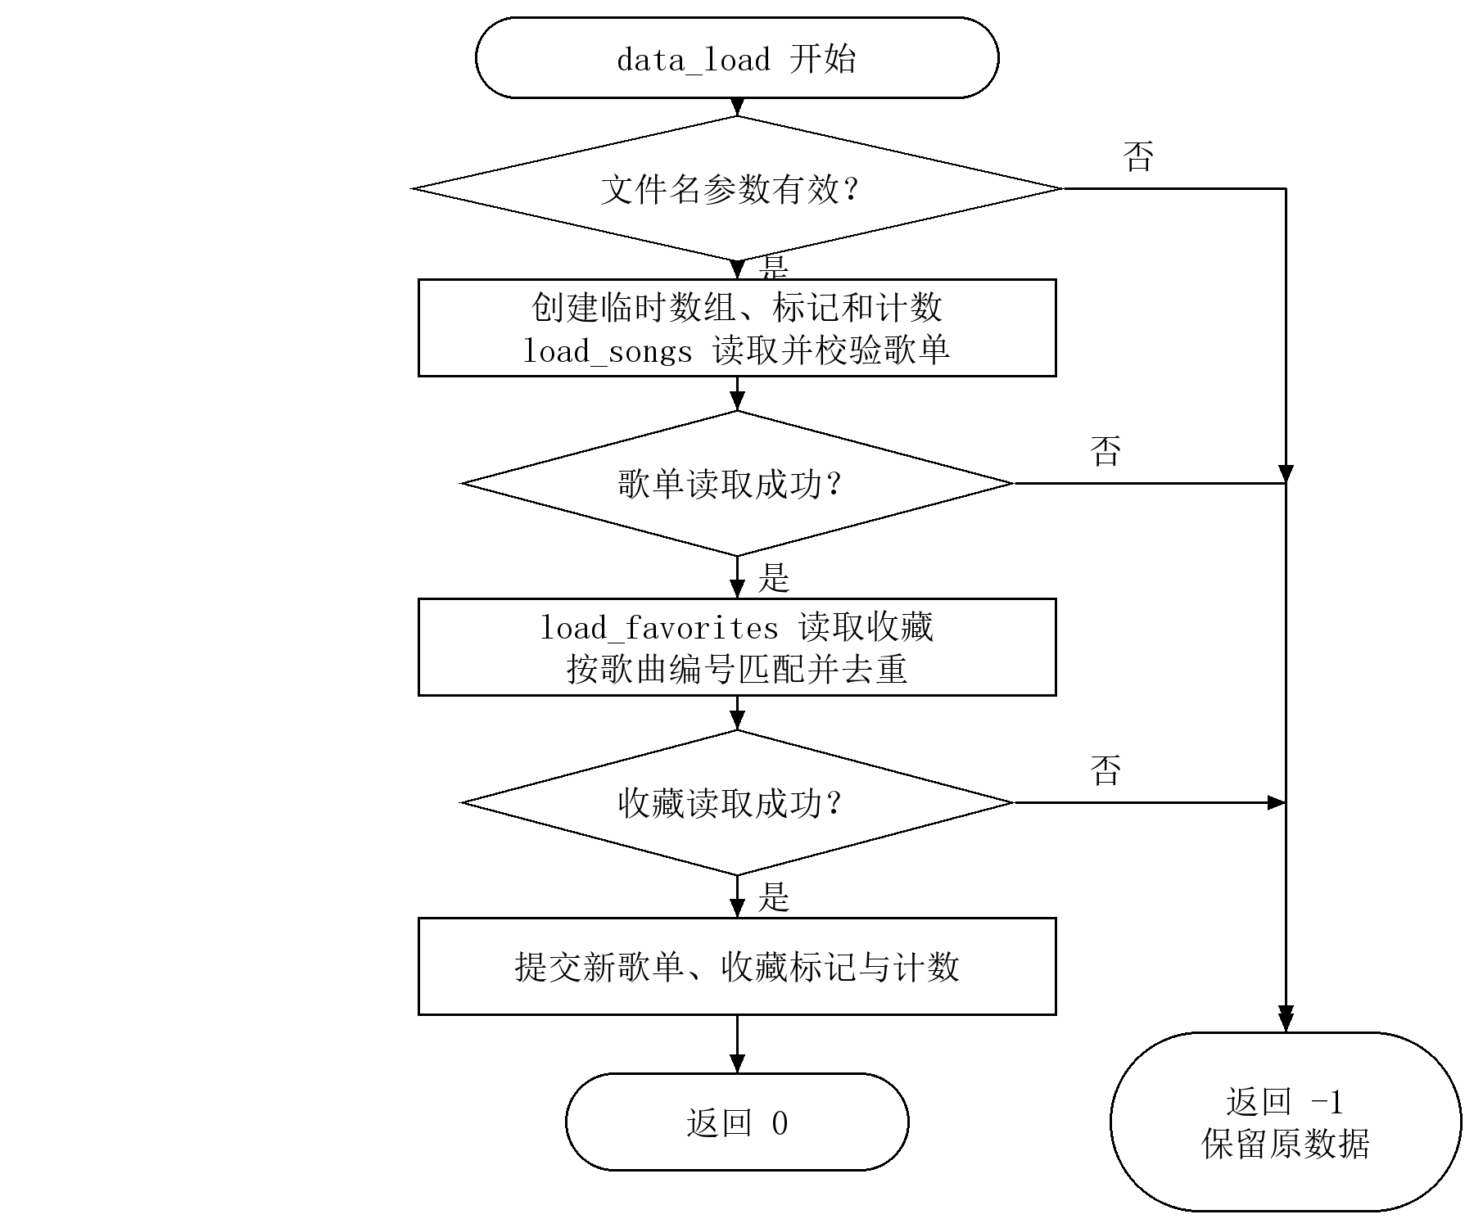
图4 歌单与收藏加载流程图
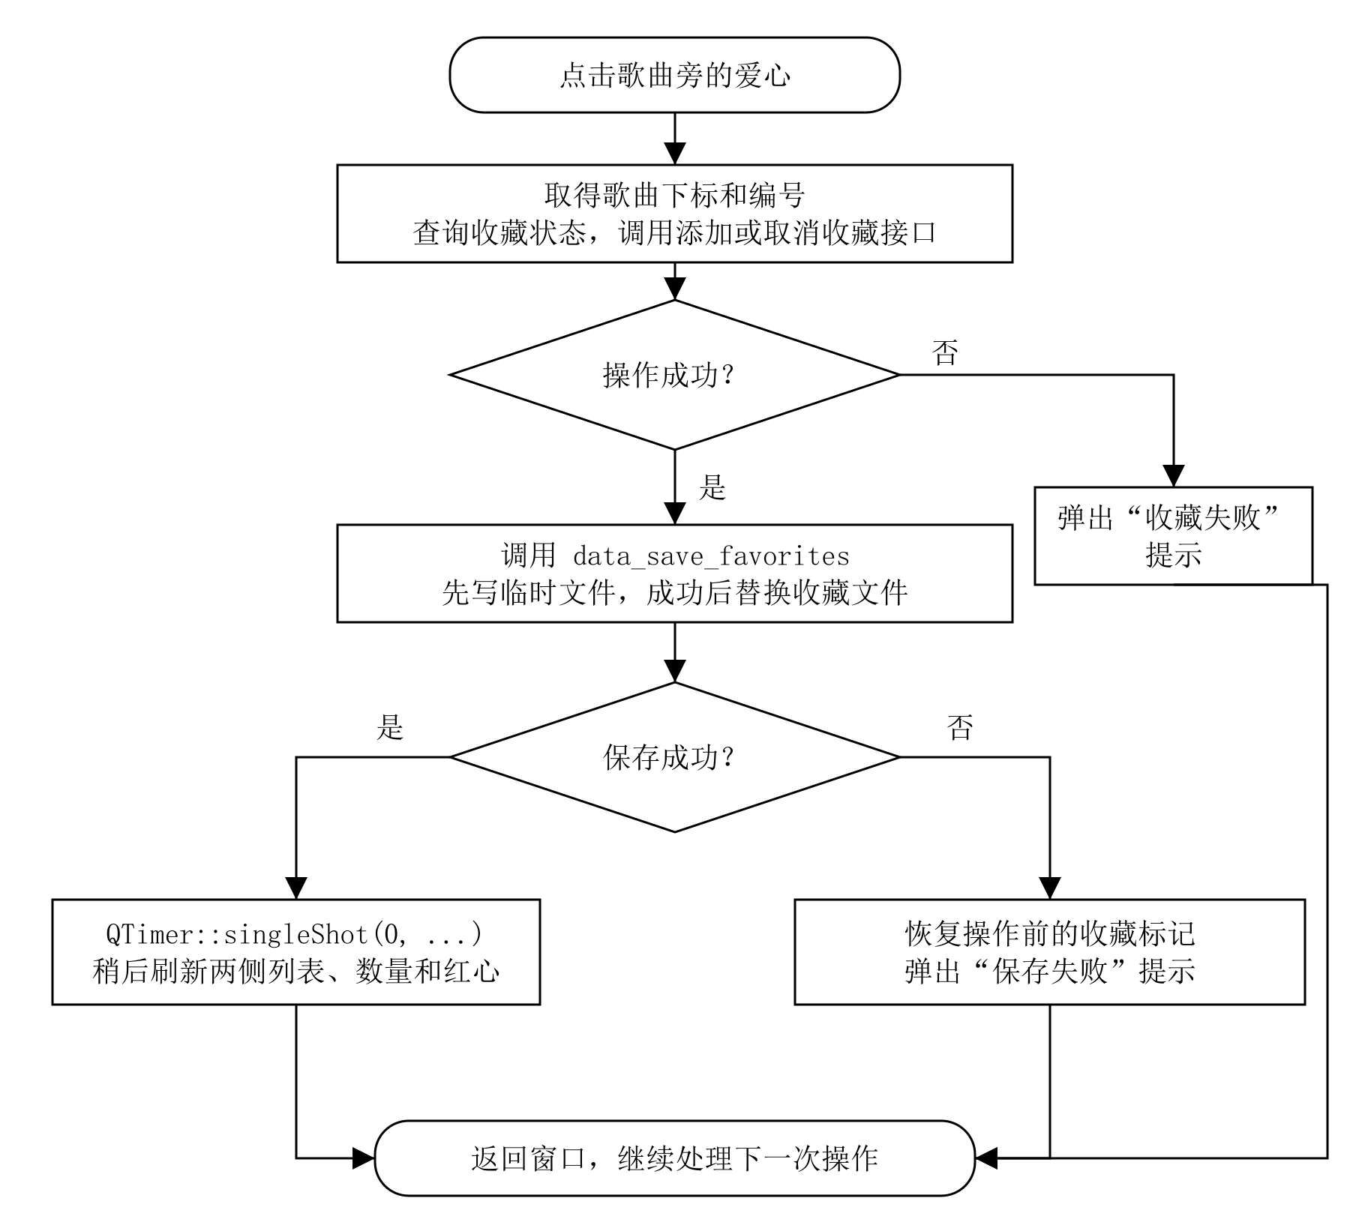
图5 收藏操作流程图

四、源程序代码
源程序分为四个头文件和三个实现文件。song.h 定义共用结构，data.h、player.h 声明 C 语言接口，main.h 声明窗口类；三个模块的具体实现分别放在 data.c、player.c 和 main.cpp 中。以下按工程文件列出代码，保留原有注释。
1 共享歌曲结构 song.h
#ifndef SIMPLE_MUSIC_SONG_H
#define SIMPLE_MUSIC_SONG_H

/* 三个人共用。文本统一 UTF-8，路径可相对于工程根目录。 */
#define MAX_SONGS 200 /* 定长数组最多保存的歌曲数量。 */
typedef struct Song {
int id; /* 唯一正整数编号，不是数组下标 */
char title[128]; /* UTF-8 歌名，包含结尾零字符的容量为 128 字节。 */
char artist[128]; /* UTF-8 歌手名称。 */
char album[128]; /* UTF-8 专辑名称。 */
char path[512]; /* 本地 WAV 文件路径 */
} Song;

#endif
2 数据模块接口 data.h
#ifndef SIMPLE_MUSIC_DATA_H
#define SIMPLE_MUSIC_DATA_H

#include "song.h"

#ifdef __cplusplus
extern "C" {
#endif

/* 数据模块实现在 src/data.c；接口不依赖 Qt，界面负责显示错误。 */
/* 输出数组容量按 Song 元素个数计算；不足时返回 -1，不部分写入。
* 结果为空时允许 out 为 NULL、capacity 为 0；负容量始终无效。
*/

/* song_file：UTF-8 歌单文件名；favorite_file：收藏编号文件名。
* 返回 0 成功，-1 失败；缺失收藏文件视为空收藏，加载失败保留旧数据。
* 歌单每行：正整数编号|歌名|歌手|专辑|WAV路径；字段非空且不能含 | 或换行。
* 收藏每行一个整数；不存在的编号忽略，重复编号去重，非整数记录报错。
*/
int data_load(const char *song_file, const char *favorite_file);

/* out：调用者的歌曲数组；capacity：数组容量；返回复制数量，失败返回 -1。 */
int data_get_songs(Song *out, int capacity);
/* song_id：歌曲编号；out：歌曲副本；找到返回 0，未找到或空指针返回 -1。 */
int data_find_song(int song_id, Song *out);
/* out/capacity：输出数组及容量；按歌单顺序返回收藏数量，失败返回 -1。 */
int data_get_favorites(Song *out, int capacity);
/* song_id：歌曲编号；返回 1 已收藏、0 未收藏、-1 编号不存在。 */
int data_is_favorite(int song_id);
/* song_id：待收藏编号；返回 0 成功（含重复添加），-1 编号不存在。 */
int data_add_favorite(int song_id);
/* song_id：待取消收藏编号；返回 0 成功（含重复取消），-1 编号不存在。 */
int data_remove_favorite(int song_id);
/* favorite_file：输出文件名；先写同目录 .tmp 文件再替换，返回 0 成功、-1 失败。
* 保存失败保留旧文件；已有 .tmp 文件时拒绝保存，避免覆盖其他文件。
*/
int data_save_favorites(const char *favorite_file);

#ifdef __cplusplus
}
#endif

#endif
3 播放模块接口 player.h
#ifndef SIMPLE_MUSIC_PLAYER_H
#define SIMPLE_MUSIC_PLAYER_H

#include "song.h"

#ifdef __cplusplus
extern "C" {
#endif

typedef enum PlayerMode {
PLAYER_ORDER, PLAYER_LIST_LOOP, PLAYER_SINGLE_LOOP
} PlayerMode;

typedef enum PlayerState {
PLAYER_STOPPED, PLAYER_PLAYING, PLAYER_PAUSED
} PlayerState;

/* B 实现于 src/player.c，使用 Windows MCI（winmm 已链接）。 */
/* 操作类函数：0 成功，-1 失败。播放必须立即返回，不能阻塞窗口。 */
int player_init(void);
void player_close(void);
int player_set_playlist(const Song *songs, int count); /* 内部复制列表 */
int player_play(int song_id);
int player_pause(void);
int player_resume(void);
int player_stop(void);
int player_previous(void); /* 返回新的歌曲 ID，失败 -1 */
int player_next(void); /* 返回新的歌曲 ID，失败 -1 */
int player_set_mode(PlayerMode mode);
int player_seek(int position_ms);
int player_set_volume(int volume); /* 0~100 */
int player_get_current_id(void); /* 没有歌曲时 -1 */
int player_get_position(void); /* 毫秒，没有歌曲时 0，失败 -1 */
int player_get_duration(void); /* 毫秒，没有歌曲时 0，失败 -1 */
PlayerState player_get_state(void);
int player_update(void); /* 定时检测结束，并按模式处理自动切歌 */

#ifdef __cplusplus
}
#endif

#endif
4 界面类声明 main.h
#ifndef SIMPLE_MUSIC_MAIN_H
#define SIMPLE_MUSIC_MAIN_H

// Qt 基础：窗口和字符串。
#include <QWidget>
#include <QString>

// Qt 控件：文字、列表、按钮和滑块。
#include <QLabel>
#include <QListWidget>
#include <QPushButton>
#include <QSlider>

// Qt 定时器：定时读取播放进度。
#include <QTimer>

// 项目共用数据：歌曲结构和最大歌曲数。
#include "song.h"

// 主窗口声明；具体函数实现在 src/main.cpp 中。
// 使用已有信号连接回调，不需要自定义信号或 Q_OBJECT。
class MusicWindow : public QWidget {
public:
MusicWindow(); // 创建窗口、读取数据并初始化播放模块，无参数。
~MusicWindow() override; // 关闭窗口时释放播放资源，无参数。

private:
Song songs[MAX_SONGS] = {}; // 数据模块返回的歌曲副本，用于显示。
int songCount = 0; // 实际从歌单文件加载的歌曲数。
int selected = -1; // 界面选中的数组下标，-1 表示未选择。
bool playerReady = false; // 播放模块是否初始化成功。
int mode = 0; // 与 PlayerMode 的三个枚举值对应。
int volumeValue = 70; // 上次成功设置的音量，失败时恢复滑块。
QTimer *playbackTimer; // 定时检测播放结束并更新界面。

// 窗口中的控件。
QListWidget *songList; // 左侧歌单。
QListWidget *favoriteList; // 右侧收藏夹。
QLabel *songCountLabel; // 歌曲数量。
QLabel *favoriteCount; // 收藏数量。
QLabel *currentSong; // 当前选中的歌名和歌手。
QLabel *elapsed; // 当前播放时间。
QLabel *duration; // 当前歌曲总时长。
QPushButton *playButton; // 播放和暂停按钮。
QPushButton *modeButton; // 播放模式按钮。
QSlider *progress; // 播放进度滑块。
QSlider *volume; // 音量滑块。

// 创建界面。
// title 为标题，favoritePanel 指定是否为收藏面板；返回创建的面板。
QWidget *createListPanel(QString title, bool favoritePanel);
QWidget *createControls(); // 创建播放控制区，返回面板，无参数。
// 向 list 添加歌曲行；index 为歌曲下标，isFavorite 决定爱心外观，无返回值。
void addSongRow(QListWidget *list, int index, bool isFavorite = false);

// 数据读取与列表显示。
void refreshLists(); // 刷新两侧列表，无参数、无返回值。
int findSongIndex(int id); // 按歌曲编号查找数组下标，不存在时返回 -1。
void loadData(); // 读取歌单和收藏，失败时提示，无参数、无返回值。
void selectSong(int index); // 选择歌曲下标，必要时停止旧播放，无返回值。
void showSelectedSong(int index); // 只同步此下标的文字和选中行，无返回值。
void onFavoriteClicked(int index); // 收藏按钮回调，index 为歌曲下标，无返回值。
void showSongInfo(int index); // 显示此下标对应的歌曲信息，无返回值。

// 播放控制。
void togglePlay(); // 播放、暂停或继续，无参数、无返回值。
void changeSong(int direction); // -1 上一首，1 下一首，无返回值。
void updatePlaybackUi(); // 查询真实状态和进度并刷新，无参数、无返回值。
void showPlaybackError(QString message); // 弹窗显示错误原因，无返回值。
};

#endif
5 数据模块实现 data.c 高旭
#include "data.h"

#include <errno.h>
#include <limits.h>
#include <stdio.h>
#include <stdlib.h>
#include <string.h>

#ifdef _WIN32
#include <fcntl.h>
#include <io.h>
#include <sys/stat.h>
#include <windows.h>
#endif

static Song songs[MAX_SONGS]; /* 当前歌单，按文件中的顺序保存。 */
static unsigned char favorites[MAX_SONGS]; /* 与歌曲下标对应的收藏标记。 */
static int song_count; /* 当前有效歌曲数。 */

/* 在 list 的 count 首歌曲中查找 id；返回下标，未找到返回 -1。 */
static int find_index(const Song *list, int count, int id)
{
for (int i = 0; i < count; ++i) { /* 当前检查的歌曲下标。 */
if (list[i].id == id) {
return i;
}
}

return -1;
}

/* 从 file 读取一行到容量为 size 的 line；返回 1、0、-1 表示成功、结束、错误。 */
static int read_line(FILE *file, char *line, size_t size)
{
size_t length = 0; /* 已读取的字节数，不含结尾零字符。 */
int ch; /* 当前输入字节或 EOF。 */
int first = ftell(file) == 0; /* 只允许文件开头出现 UTF-8 BOM。 */

while ((ch = fgetc(file)) != EOF && ch != '\n') {
if (ch == '\0' || length + 1 >= size) {
return -1;
}

line[length++] = (char)ch;
}

if (ferror(file)) {
return -1;
}
if (ch == EOF && length == 0) {
return 0;
}

/* 统一处理 CRLF，并保留 C 字符串的结尾零字符。 */
if (length > 0 && line[length - 1] == '\r') {
--length;
}
line[length] = '\0';

if (first && length >= 3 && memcmp(line, "\xef\xbb\xbf", 3) == 0) {
memmove(line, line + 3, length - 2);
}

return strchr(line, '\r') ? -1 : 1;
}

/* 把十进制 text 转为 int 并写入 id；完整且未溢出返回 0，否则返回 -1。 */
static int parse_id(const char *text, int *id)
{
char *end; /* 数值转换结束的位置，用于拒绝编号后面的杂字符。 */
long value; /* strtol 的结果，在转换为 int 前检查范围。 */

errno = 0;
value = strtol(text, &end, 10);
if (text == end || *end != '\0' || errno == ERANGE ||
value < INT_MIN || value > INT_MAX) {
return -1;
}

*id = (int)value;
return 0;
}

/* 拆分可修改的 line 并写入 song；要求五个非空字段，成功返回 0，错误返回 -1。 */
static int parse_song(char *line, Song *song)
{
char *fields[5] = {line}; /* 编号、歌名、歌手、专辑和 WAV 路径的起始位置。 */
char *outputs[] = { /* 四个文本字段的目标数组。 */
song->title, song->artist, song->album, song->path
};
const size_t sizes[] = { /* 四个目标数组的容量，包含结尾零字符。 */
sizeof song->title, sizeof song->artist,
sizeof song->album, sizeof song->path
};

for (int i = 1; i < 5; ++i) { /* 下一个待拆分字段的下标。 */
char *separator = strchr(fields[i - 1], '|'); /* 当前字段后的分隔符。 */
if (!separator) {
return -1;
}

*separator = '\0';
fields[i] = separator + 1;
}

if (strchr(fields[4], '|') || parse_id(fields[0], &song->id) != 0 || song->id <= 0) {
return -1;
}

for (int i = 0; i < 4; ++i) { /* 待复制的文本字段下标。 */
if (fields[i + 1][0] == '\0' || strlen(fields[i + 1]) >= sizes[i]) {
return -1;
}

strcpy(outputs[i], fields[i + 1]);
}
return 0;
}

/* 读取 path 到 list/count；损坏、重复或超过容量返回 -1，成功返回 0。 */
static int load_songs(const char *path, Song *list, int *count)
{
FILE *file = fopen(path, "rb"); /* 歌单输入文件，按字节保留 UTF-8 内容。 */
char line[sizeof(Song) + 32]; /* 容纳整条记录、编号、分隔符和 BOM。 */
int status = 0; /* read_line 的结果；-1 表示读取或解析失败。 */

if (!file) {
return -1;
}

while ((status = read_line(file, line, sizeof line)) > 0) {
if (line[0] == '\0') {
continue;
}

if (*count == MAX_SONGS || parse_song(line, &list[*count]) != 0 ||
find_index(list, *count, list[*count].id) >= 0) {
status = -1;
break;
}
++*count;
}

if (fclose(file) != 0) {
status = -1;
}

return status < 0 ? -1 : 0;
}

/* 从 path 读取收藏到 flags，按 list/count 匹配；缺文件视为空收藏，其他错误返回 -1。 */
static int load_favorites(const char *path, const Song *list, int count,
unsigned char *flags)
{
FILE *file = fopen(path, "rb"); /* 收藏输入文件。 */
char line[64]; /* 单个十进制编号及 BOM、换行的缓冲区。 */
int status = 0; /* 当前行的读取或解析结果。 */

if (!file) {
return errno == ENOENT ? 0 : -1;
}

while ((status = read_line(file, line, sizeof line)) > 0) {
int id; /* 当前收藏记录的歌曲编号。 */
int index; /* 编号在歌单中的下标；不存在为 -1。 */
if (line[0] == '\0') {
continue;
}

if (parse_id(line, &id) != 0) {
status = -1;
break;
}
index = find_index(list, count, id);
if (index >= 0) {
flags[index] = 1; /* 自动去重，忽略无效编号。 */
}
}

if (fclose(file) != 0) {
status = -1;
}

return status < 0 ? -1 : 0;
}

/* song_file/favorite_file 是输入文件名；全部读取成功返回 0，失败返回 -1 并保留旧数据。 */
int data_load(const char *song_file, const char *favorite_file)
{
Song loaded[MAX_SONGS] = {0}; /* 暂存新歌单，避免失败时破坏当前歌单。 */
unsigned char flags[MAX_SONGS] = {0}; /* 暂存新收藏标记。 */
int count = 0; /* 新歌单的有效歌曲数。 */

if (!song_file || !*song_file || !favorite_file || !*favorite_file) {
return -1;
}

if (load_songs(song_file, loaded, &count) != 0 ||
load_favorites(favorite_file, loaded, count, flags) != 0) {
return -1;
}

/* 两个文件都读取成功后，再一次性替换当前数据。 */
memcpy(songs, loaded, sizeof songs);
memcpy(favorites, flags, sizeof favorites);
song_count = count;
return 0;
}

/* 将歌单复制到容量为 capacity 的 out；返回数量，容量不足或参数无效返回 -1。 */
int data_get_songs(Song *out, int capacity)
{
if (capacity < song_count || (song_count > 0 && !out)) {
return -1;
}

if (song_count > 0) {
memcpy(out, songs, (size_t)song_count * sizeof *out);
}

return song_count;
}

/* 将 song_id 对应的歌曲复制到 out；找到返回 0，不存在或 out 为空返回 -1。 */
int data_find_song(int song_id, Song *out)
{
int index = find_index(songs, song_count, song_id); /* 待查询歌曲的下标。 */

if (index < 0 || !out) {
return -1;
}

*out = songs[index];
return 0;
}

/* 按歌单顺序复制收藏到容量为 capacity 的 out；返回数量，错误返回 -1 且不部分写入。 */
int data_get_favorites(Song *out, int capacity)
{
int count = 0; /* 先统计需要的容量，再用于记录实际复制数量。 */
for (int i = 0; i < song_count; ++i) { /* 当前统计的歌曲下标。 */
count += favorites[i];
}

if (capacity < count || (count > 0 && !out)) {
return -1;
}

count = 0;
for (int i = 0; i < song_count; ++i) { /* 当前复制的歌曲下标。 */
if (favorites[i]) {
out[count] = songs[i];
++count;
}
}

return count;
}

/* 查询 song_id：已收藏返回 1，未收藏返回 0，编号不存在返回 -1。 */
int data_is_favorite(int song_id)
{
int index = find_index(songs, song_count, song_id); /* 待查询歌曲的下标。 */

return index < 0 ? -1 : favorites[index];
}

/* 把 song_id 的收藏标记设为 value；成功返回 0，编号不存在返回 -1。 */
static int set_favorite(int song_id, unsigned char value)
{
int index = find_index(songs, song_count, song_id); /* 待修改歌曲的下标。 */

if (index < 0) {
return -1;
}

favorites[index] = value;
return 0;
}

/* 收藏 song_id，重复添加也返回 0；歌曲不存在返回 -1。 */
int data_add_favorite(int song_id)
{
return set_favorite(song_id, 1);
}

/* 取消 song_id 的收藏，重复取消也返回 0；歌曲不存在返回 -1。 */
int data_remove_favorite(int song_id)
{
return set_favorite(song_id, 0);
}

/* 独占创建 path 文件；返回输出流，创建失败返回 NULL，不覆盖已有文件。 */
static FILE *create_temporary_file(const char *path)
{
#ifdef _WIN32
int descriptor = _open(path, _O_WRONLY | _O_CREAT | _O_EXCL | _O_TEXT,
_S_IREAD | _S_IWRITE); /* 独占创建的临时文件描述符。 */
FILE *file; /* 文件描述符对应的标准输出流。 */

if (descriptor < 0) {
return NULL;
}

file = _fdopen(descriptor, "w");
if (!file) {
_close(descriptor);
remove(path);
}

return file;
#else
return fopen(path, "wx");
#endif
}

/* 保存收藏编号到 favorite_file；成功返回 0，失败返回 -1，不先删除旧文件。 */
int data_save_favorites(const char *favorite_file)
{
char *temporary; /* 与目标同目录的临时文件名，以便写完后替换。 */
FILE *file; /* 临时输出文件，使用独占创建避免覆盖已有临时文件。 */
int result = 0; /* 写入、关闭和替换过程的最终结果。 */

if (!favorite_file || !*favorite_file) {
return -1;
}

temporary = malloc(strlen(favorite_file) + sizeof ".tmp");
if (!temporary) {
return -1;
}

strcpy(temporary, favorite_file);
strcat(temporary, ".tmp");
file = create_temporary_file(temporary);
if (!file) {
free(temporary);
return -1;
}

for (int i = 0; i < song_count; ++i) { /* 按歌单顺序保存的歌曲下标。 */
if (favorites[i] && fprintf(file, "%d\n", songs[i].id) < 0) {
result = -1;
}
}

/* 关闭时也会刷新缓冲区，失败时禁止替换旧文件。 */
if (fclose(file) != 0) {
result = -1;
}

if (result == 0) {
#ifdef _WIN32
/* Windows 的 rename 不能覆盖旧文件，使用支持替换的文件移动操作。 */
if (!MoveFileExA(temporary, favorite_file, MOVEFILE_REPLACE_EXISTING)) {
result = -1;
}
#else
if (rename(temporary, favorite_file) != 0) {
result = -1;
}
#endif
}

if (result != 0) {
remove(temporary);
}
free(temporary);

return result;
}
6 播放模块实现 player.c 石晓柯
#include "player.h"

#include <limits.h>
#include <string.h>
#include <windows.h>
#include <mmsystem.h>
#include <digitalv.h>

/* 只在本文件内保存状态，不依赖数据模块的内部变量。 */
static struct {
Song songs[MAX_SONGS];
int count;
int current_index; /* 数组下标；-1 表示没有当前歌曲。 */
PlayerState state;
PlayerMode mode;
int volume;
int initialized;
MCIDEVICEID device_id; /* 0 表示没有打开音频设备。 */
} player = {
.current_index = -1,
.state = PLAYER_STOPPED,
.mode = PLAYER_ORDER,
.volume = 70
};

static int player_apply_volume(MCIDEVICEID device_id, int volume)
{
MCI_DGV_SETAUDIO_PARMSW params = {0};
params.dwItem = MCI_DGV_SETAUDIO_VOLUME;
params.dwValue = (DWORD)(volume * 10); /* MCI 使用 0~1000。 */
return mciSendCommandW(device_id, MCI_SETAUDIO,
MCI_DGV_SETAUDIO_ITEM | MCI_DGV_SETAUDIO_VALUE | MCI_WAIT,
(DWORD_PTR)&params) == 0 ? 0 : -1;
}

int player_init(void)
{
/* 重复初始化时，先释放上一次使用的资源。 */
player_close();
if (player.device_id != 0) {
return -1;
}
player.initialized = 1;
return 0;
}

void player_close(void)
{
if (player.device_id != 0) {
MCI_GENERIC_PARMS params = {0};
if (mciSendCommandW(player.device_id, MCI_CLOSE, MCI_WAIT,
(DWORD_PTR)&params) != 0) {
return; /* 保留设备编号，下次关闭时仍可重试。 */
}
}

memset(&player, 0, sizeof(player));
player.current_index = -1;
player.state = PLAYER_STOPPED;
player.mode = PLAYER_ORDER;
player.volume = 70;
}

int player_set_playlist(const Song *songs, int count)
{
if (!player.initialized || count < 0 || count > MAX_SONGS ||
(count > 0 && songs == NULL)) {
return -1;
}

/* 先检查完整列表，避免无效输入破坏原来的歌单。 */
for (int i = 0; i < count; ++i) {
if (songs[i].id <= 0 || songs[i].path[0] == '\0' ||
memchr(songs[i].path, '\0', sizeof(songs[i].path)) == NULL) {
return -1;
}
for (int j = 0; j < i; ++j) {
if (songs[i].id == songs[j].id) {
return -1;
}
}
}

/* 关闭旧音频即停止旧播放；关闭失败时保留原来的状态。 */
if (player.device_id != 0) {
MCI_GENERIC_PARMS params = {0};
if (mciSendCommandW(player.device_id, MCI_CLOSE, MCI_WAIT,
(DWORD_PTR)&params) != 0) {
return -1;
}
player.device_id = 0;
}

memset(player.songs, 0, sizeof(player.songs));
if (count > 0) {
memcpy(player.songs, songs, (size_t)count * sizeof(Song));
}
player.count = count;
player.current_index = -1;
player.state = PLAYER_STOPPED;
return 0;
}

int player_play(int song_id)
{
int index = -1;
WCHAR path[512];
MCI_OPEN_PARMSW open_params = {0};
MCI_SET_PARMS time_params = {0};
MCI_PLAY_PARMS play_params = {0};
MCI_GENERIC_PARMS close_params = {0};

if (!player.initialized) {
return -1;
}
for (int i = 0; i < player.count; ++i) {
if (player.songs[i].id == song_id) {
index = i;
break;
}
}
if (index == -1) {
return -1;
}

/* 歌单路径是 UTF-8，Windows 的宽字符接口使用 UTF-16。 */
if (MultiByteToWideChar(CP_UTF8, MB_ERR_INVALID_CHARS,
player.songs[index].path, -1,
path, (int)(sizeof(path) / sizeof(path[0]))) == 0) {
return -1;
}

if (player.device_id != 0) {
if (mciSendCommandW(player.device_id, MCI_CLOSE, MCI_WAIT,
(DWORD_PTR)&close_params) != 0) {
return -1;
}
player.device_id = 0;
}
player.current_index = -1;
player.state = PLAYER_STOPPED;

/* 使用支持独立音量控制的 MCI 驱动打开音频。 */
open_params.lpstrDeviceType = L"mpegvideo";
open_params.lpstrElementName = path;
if (mciSendCommandW(0, MCI_OPEN,
MCI_OPEN_TYPE | MCI_OPEN_ELEMENT | MCI_WAIT,
(DWORD_PTR)&open_params) != 0) {
return -1;
}
player.device_id = open_params.wDeviceID;

time_params.dwTimeFormat = MCI_FORMAT_MILLISECONDS;
if (mciSendCommandW(player.device_id, MCI_SET,
MCI_SET_TIME_FORMAT | MCI_WAIT,
(DWORD_PTR)&time_params) != 0) {
goto playback_failed;
}

/* 每次切歌都应用已保存的音量。 */
if (player_apply_volume(player.device_id, player.volume) != 0) {
goto playback_failed;
}

/* 从头播放。不加 MCI_WAIT，避免等待整首歌结束。 */
play_params.dwFrom = 0;
if (mciSendCommandW(player.device_id, MCI_PLAY, MCI_FROM,
(DWORD_PTR)&play_params) != 0) {
goto playback_failed;
}
player.current_index = index;
player.state = PLAYER_PLAYING;
return 0;

playback_failed:
if (mciSendCommandW(player.device_id, MCI_CLOSE, MCI_WAIT,
(DWORD_PTR)&close_params) == 0) {
player.device_id = 0;
}
return -1;
}

int player_pause(void)
{
MCI_GENERIC_PARMS params = {0};

if (!player.initialized || player.device_id == 0 ||
player.state == PLAYER_STOPPED) {
return -1;
}
if (player.state == PLAYER_PAUSED) {
return 0; /* 重复暂停不改变进度。 */
}
if (mciSendCommandW(player.device_id, MCI_PAUSE, MCI_WAIT,
(DWORD_PTR)&params) != 0) {
return -1;
}
player.state = PLAYER_PAUSED;
return 0;
}

int player_resume(void)
{
MCI_PLAY_PARMS params = {0};

if (!player.initialized || player.device_id == 0 ||
player.state == PLAYER_STOPPED) {
return -1;
}
if (player.state == PLAYER_PLAYING) {
return 0; /* 重复继续不从头播放。 */
}
/* 不传 MCI_FROM，从暂停位置继续；不等待歌曲播放结束。 */
if (mciSendCommandW(player.device_id, MCI_PLAY, 0,
(DWORD_PTR)&params) != 0) {
return -1;
}
player.state = PLAYER_PLAYING;
return 0;
}

int player_stop(void)
{
MCI_SEEK_PARMS params = {0};

if (!player.initialized || player.device_id == 0) {
return -1;
}
/* seek 会停止播放并定位；仅 stop 不保证所有驱动都将进度归零。 */
if (mciSendCommandW(player.device_id, MCI_SEEK,
MCI_SEEK_TO_START | MCI_WAIT,
(DWORD_PTR)&params) != 0) {
return -1;
}
player.state = PLAYER_STOPPED;
return 0;
}

static int player_change_song(int direction)
{
int index;

if (!player.initialized || player.count == 0 || player.current_index < 0) {
return -1;
}
index = player.current_index + direction;
if (index < 0 || index >= player.count) {
if (player.mode == PLAYER_ORDER) {
return -1; /* 顺序模式到边界时保留原来的歌曲和状态。 */
}
index = index < 0 ? player.count - 1 : 0;
}
if (player_play(player.songs[index].id) != 0) {
return -1;
}
return player.songs[index].id;
}

int player_previous(void)
{
return player_change_song(-1);
}

int player_next(void)
{
return player_change_song(1);
}

int player_set_mode(PlayerMode mode)
{
if (!player.initialized || (mode != PLAYER_ORDER &&
mode != PLAYER_LIST_LOOP && mode != PLAYER_SINGLE_LOOP)) {
return -1;
}
player.mode = mode;
return 0;
}

int player_seek(int position_ms)
{
int duration;
PlayerState previous_state;
MCI_SEEK_PARMS seek_params = {0};
MCI_PLAY_PARMS play_params = {0};

if (!player.initialized || player.device_id == 0 ||
player.current_index < 0 || position_ms < 0) {
return -1;
}
duration = player_get_duration();
if (duration < 0 || position_ms > duration) {
return -1;
}
previous_state = player.state;
seek_params.dwTo = (DWORD)position_ms;
if (mciSendCommandW(player.device_id, MCI_SEEK, MCI_TO | MCI_WAIT,
(DWORD_PTR)&seek_params) != 0) {
return -1;
}

/* MCI_SEEK 会停止设备；原来在播放时，应从新位置继续。 */
if (previous_state == PLAYER_PLAYING && position_ms < duration) {
if (mciSendCommandW(player.device_id, MCI_PLAY, 0,
(DWORD_PTR)&play_params) != 0) {
player.state = PLAYER_STOPPED;
return -1;
}
}
/* 暂停/停止时拖动保持原状态；播放时跳至末尾由 update 处理结束。 */
player.state = previous_state;
return 0;
}

int player_set_volume(int volume)
{
if (!player.initialized || volume < 0 || volume > 100) {
return -1;
}
if (player.device_id != 0 &&
player_apply_volume(player.device_id, volume) != 0) {
return -1;
}
player.volume = volume;
return 0;
}

/* 查询真实设备进度，便于测试以及后续界面显示。 */
static int player_query_time(DWORD item)
{
MCI_STATUS_PARMS params = {0};

if (player.device_id == 0) {
return 0;
}
params.dwItem = item;
if (mciSendCommandW(player.device_id, MCI_STATUS, MCI_STATUS_ITEM | MCI_WAIT,
(DWORD_PTR)&params) != 0 || params.dwReturn > INT_MAX) {
return -1;
}
return (int)params.dwReturn;
}

int player_get_current_id(void)
{
if (player.current_index < 0 || player.current_index >= player.count) {
return -1;
}
return player.songs[player.current_index].id;
}

int player_get_position(void)
{
return player_query_time(MCI_STATUS_POSITION);
}

int player_get_duration(void)
{
return player_query_time(MCI_STATUS_LENGTH);
}

PlayerState player_get_state(void)
{
return player.state;
}

int player_update(void)
{
MCI_STATUS_PARMS params = {0};
int duration;
int position;
int next_index;

if (!player.initialized) {
return -1;
}
if (player.state != PLAYER_PLAYING || player.device_id == 0 ||
player.current_index < 0) {
return 0;
}
params.dwItem = MCI_STATUS_MODE;
if (mciSendCommandW(player.device_id, MCI_STATUS, MCI_STATUS_ITEM | MCI_WAIT,
(DWORD_PTR)&params) != 0) {
return -1;
}
if (params.dwReturn != MCI_MODE_STOP) {
return 0; /* 仍在播放或设备正在准备，不提前切歌。 */
}
duration = player_get_duration();
position = player_get_position();
if (duration < 0 || position < 0) {
return -1;
}
player.state = PLAYER_STOPPED;
if (position < duration) {
return -1; /* 异常提前停止，不当作正常结束去切下一首。 */
}

next_index = player.current_index;
if (player.mode != PLAYER_SINGLE_LOOP) {
++next_index;
if (next_index == player.count) {
if (player.mode == PLAYER_ORDER) {
return 0; /* 最后一首自然结束，保留歌曲和末尾进度。 */
}
next_index = 0;
}
}
return player_play(player.songs[next_index].id);
}
7 界面和程序入口 main.cpp 何钰凤
//hyf的

// 项目接口。
#include "main.h"
#include "data.h"
#include "player.h"

// Qt 应用和提示窗口。
#include <QApplication>
#include <QMessageBox>

// Qt 布局。
#include <QHBoxLayout>
#include <QVBoxLayout>

// Qt 文件和辅助工具。
#include <QDir>
#include <QFileInfo>
#include <QScrollBar>
#include <QStyle>

// 将毫秒换成分:秒；t_ms 为毫秒数，返回时间文字。
static QString formatTime(int t_ms)
{
if (t_ms < 0) t_ms = 0; // 时间不能小于零。
int totalSeconds = t_ms / 1000;
int minutes = totalSeconds / 60; // 完整的分钟数。
int seconds = totalSeconds % 60; // 不足一分钟的剩余秒数。
return QString::asprintf("%02d:%02d", minutes, seconds); // 不足两位时补 0。
}

// ① 创建三栏布局，再读取数据、初始化播放器和定时器。
MusicWindow::MusicWindow()
{
setWindowTitle("Simple Music Player");
setObjectName("window");
resize(1200, 760);
setMinimumSize(960, 600);

setStyleSheet(QStringLiteral(R"(
QWidget { color: #293448; font-family: 'Microsoft YaHei'; font-size: 13px; }
QWidget#window { background: #f5f6fa; }
QWidget#panel { background: white; border-radius: 14px; }
QLabel#heading { font-size: 19px; font-weight: bold; }
QLabel#muted { color: #8790a0; font-size: 11px; } /* 弱化文本 */
/* 弹窗使用浅色背景和深色文字 */
QMessageBox { background: white; }
QMessageBox QLabel { color: #293448; background: transparent; }
QMessageBox QPushButton { color: #293448; background: #edf0ff; min-width: 64px; padding: 6px 16px; }
QMessageBox QPushButton:hover { background: #dfe5ff; }
QListWidget { border: none; background: transparent; outline: none; }
QListWidget::item { border-radius: 8px; }
QListWidget::item:selected { background: #edf0ff; }

QPushButton { border: none; border-radius: 8px; background: transparent; }
QPushButton:hover { background: #edf0f6; }

QPushButton#heart { color: #939bab; font-family: 'Segoe UI Symbol'; font-size: 25px; }
QPushButton#heart[favorite="true"] { color: #e55370; }
QPushButton#more { color: #8991a0; font-size: 21px; }
QPushButton#play { background: #5f6ee8; border-radius: 28px; }
QPushButton#play:hover { background: #7180f0; }

QSlider::groove:horizontal { height: 4px; background: #e5e8ef; border-radius: 2px; }
QSlider::sub-page:horizontal { background: #7481e9; border-radius: 2px; }
QSlider::handle:horizontal { width: 12px; margin: -4px 0; background: #7481e9; border-radius: 6px; }

QScrollBar:vertical { width: 8px; background: transparent; margin: 0; }
QScrollBar::handle:vertical { background: #d8dde7; min-height: 30px; border-radius: 4px; }
QScrollBar::add-line:vertical, QScrollBar::sub-line:vertical { height: 0; }
QScrollBar::add-page:vertical, QScrollBar::sub-page:vertical { background: transparent; }
)"));

QVBoxLayout *root = new QVBoxLayout(this); //根布局
//使用new运算符可以创建一个新的对象，并返回指向该对象的指针
root->setContentsMargins(24, 20, 24, 24);
root->setSpacing(18);
QLabel *name = new QLabel("Simple Music Player", this);//文字，主窗口指针
name->setObjectName("heading");
root->addWidget(name);

// 1 : 2 : 1，左右各约四分之一；中间上方留空，下方放播放控制。
QHBoxLayout *columns = new QHBoxLayout;//无参构造函数。这里是嵌套布局。要么直接装到主窗口，要么后面嵌套进去
columns->setSpacing(18);
QWidget *left = createListPanel("歌单", false);//后面创建的，歌单与收藏夹我们用同一个函数，只是判断一下是不是
left->setSizePolicy(QSizePolicy::Ignored, QSizePolicy::Expanding);

QWidget *right = createListPanel("收藏夹", true);
right->setSizePolicy(QSizePolicy::Ignored, QSizePolicy::Expanding);

QWidget *center = new QWidget(this);
QVBoxLayout *centerLayout = new QVBoxLayout(center);
centerLayout->setContentsMargins(0, 0, 0, 0);
centerLayout->addStretch();//插入会伸缩的空白
centerLayout->addWidget(createControls());

center->setSizePolicy(QSizePolicy::Ignored, QSizePolicy::Expanding);

columns->addWidget(left, 1);
columns->addWidget(center, 2);
columns->addWidget(right, 1);//拉伸因子

root->addLayout(columns, 1);//name是0，columns占大部分

loadData();//加载歌曲数据和刷新列表
playerReady = player_init() == 0 && player_set_playlist(songs, songCount) == 0;
playbackTimer = new QTimer(this);
playbackTimer->setInterval(200);
//建立信号与回调的连接（发出信号的对象，定时器的超时信号，接收上下文，也就是当前窗口，收到信号后执行的 Lambda 函数）
QObject::connect(playbackTimer, &QTimer::timeout, this, [this]() {
if (player_update() != 0) {
// 查询失败时暂停轮询，避免每 200ms 重复弹报错窗口
playbackTimer->stop();
updatePlaybackUi();
showPlaybackError("播放中断，请重试。");
return;
}
updatePlaybackUi();
});
if (playerReady) playbackTimer->start();
else {
playButton->setEnabled(false);
QTimer::singleShot(0, this, [this]() {//只触发一次
showPlaybackError("播放器初始化失败。");
});
}
}

// 退出窗口时释放播放资源，无参数、无返回值。
MusicWindow::~MusicWindow()
{
playbackTimer->stop();
player_close();
//公开继承qwidegt的虚析构函数，我们重写一下
}

// 读取歌单和收藏，失败时提示。songcount是实际加载的歌曲数
//把底层的函数再包装一下弄到界面里
void MusicWindow::loadData()
{
if (data_load("data/songs.txt", "data/favorites.txt") == 0)//成功返回0
songCount = data_get_songs(songs, MAX_SONGS);//songs是交互准备的songs数组
else
songCount = -1;
if (songCount < 0) {
songCount = 0;
QTimer::singleShot(0, this, [this]() {
QMessageBox::warning(this, "读取失败",//对话框标题
"歌单或收藏读取失败。");//提示内容
});
}
refreshLists();
}

// title 为标题，favoritePanel 指定是否为收藏列表；返回创建的面板。
QWidget *MusicWindow::createListPanel(QString title, bool favoritePanel)
/*
创建一个完整的列表面板，包含标题、歌曲数量和歌曲列表，最后把这个面板返回。
*/
{//先创建布局，两个统一的
QWidget *panel = new QWidget(this);
panel->setObjectName("panel");
QVBoxLayout *layout = new QVBoxLayout(panel);
layout->setContentsMargins(16, 20, 10, 12);
layout->setSpacing(12);
QLabel *heading = new QLabel(title, panel);
heading->setObjectName("heading");
QLabel *count = new QLabel(panel);
count->setObjectName("muted");

QListWidget *list = new QListWidget(panel);//创建列表控件。临时保存本次创建的列表对象，之后要转给具体两侧的列表控件
list->setObjectName(favoritePanel ? "favoriteList" : "songList");
list->setVerticalScrollBarPolicy(Qt::ScrollBarAlwaysOn);
list->setHorizontalScrollBarPolicy(Qt::ScrollBarAlwaysOff);
list->setVerticalScrollMode(QAbstractItemView::ScrollPerPixel);//按像素滚动，而不是按整行滚动
list->setResizeMode(QListView::Adjust); // 列表尺寸变化时，重新调整列表项的布局

layout->addWidget(heading);
layout->addWidget(count);
layout->addWidget(list, 1);
if (favoritePanel) {
//判断当前创建的是哪个面板，把对应的控件地址保存到正确的成员变量里。
//之后还要调用呢
favoriteList = list;
favoriteCount = count;
} else {
songList = list;
songCountLabel = count;
}
//发出信号的列表控件，用户点击列表项时发出的信号，当前 MusicWindow，作为回调上下文，收到信号后执行的 Lambda
QObject::connect(list, &QListWidget::itemClicked, this, [this](QListWidgetItem *item) {
selectSong(item->data(Qt::UserRole).toInt()); //取下标
});
return panel;
}

// 在 list 中显示 songs[index]；isFavorite 决定爱心外观
// list 是要添加歌曲的列表，index 是 songs 数组下标，isFavorite 表示是否已收藏；无返回值。
//两个列表分别有index，每首歌都有userrole
void MusicWindow::addSongRow(QListWidget *list, int index, bool isFavorite) // 创建一首歌曲对应的列表行。
{//水平layout，竖直text
QListWidgetItem *item = new QListWidgetItem(list); // 创建列表项，并把它加入 list。
//Qt::UserRole 是 Qt 预定义的枚举值
item->setData(Qt::UserRole, index); // 存下标
item->setSizeHint(QSize(0, 68)); // 行高建议
QWidget *row = new QWidget; // 创建容器，放这一行的歌名、歌手和按钮。
QHBoxLayout *layout = new QHBoxLayout(row); // 给 row 设置水平布局，让文字和按钮左右排列。
layout->setContentsMargins(8, 8, 2, 8);
layout->setSpacing(2);

QVBoxLayout *text = new QVBoxLayout; // 歌名、歌手的垂直布局
text->setSpacing(5);

QLabel *title = new QLabel(QString::fromUtf8(songs[index].title), row); // 把 UTF-8 歌名转成 Qt 字符串，创建歌名标签。
QLabel *artist = new QLabel(QString::fromUtf8(songs[index].artist), row);
artist->setObjectName("muted");
title->setSizePolicy(QSizePolicy::Ignored, QSizePolicy::Preferred); // 宽度忽略控件建议的尺寸，交给布局分配空间；优先采用控件建议的尺寸，必要时允许调整
artist->setSizePolicy(QSizePolicy::Ignored, QSizePolicy::Preferred);
//setAttribute(属性, 是否启用);默认启用。这里鼠标事件忽略它们
title->setAttribute(Qt::WA_TransparentForMouseEvents);
artist->setAttribute(Qt::WA_TransparentForMouseEvents);
text->addWidget(title);
text->addWidget(artist);
layout->addLayout(text, 1);

QPushButton *heart = new QPushButton(isFavorite ? "♥" : "♡", row);
heart->setObjectName("heart");
heart->setFixedSize(32, 36);
heart->setProperty("favorite", isFavorite); // 保存收藏属性，QSS 根据它决定是否显示红色。
heart->setToolTip(isFavorite ? "取消收藏" : "收藏");

QPushButton *more = new QPushButton("⋯", row);
more->setObjectName("more");
more->setFixedSize(26, 36);
more->setToolTip("歌曲信息");
layout->addWidget(heart);
layout->addWidget(more);
list->setItemWidget(item, row); // 用做好的 row 作为这个列表项的显示内容，交给列表管理。
QObject::connect(heart, &QPushButton::clicked, this,
[this, index]() { onFavoriteClicked(index); }); // 记住当前窗口和歌曲下标，点击后调用收藏处理函数。
QObject::connect(more, &QPushButton::clicked, this, [this, index]() { showSongInfo(index); }); // 点击三个点时，把这首歌的下标交给信息显示函数。
if (index == selected)
list->setCurrentItem(item);
}

// 从 A 查询收藏状态，刷新两侧列表并保留选择和滚动位置，无参数、无返回值。
void MusicWindow::refreshLists()
{
int songScroll = songList->verticalScrollBar()->value(); // 先保存滚动条当前的位置数值。
int favoriteScroll = favoriteList->verticalScrollBar()->value();
int count = 0; // 当前收藏歌曲数。
//刷新的时候，全部清空再重新创建
songList->clear();
favoriteList->clear();
for (int i = 0; i < songCount; ++i) { // 当前歌曲下标。
bool favorite = data_is_favorite(songs[i].id) == 1; // 由 A 查询收藏状态。
addSongRow(songList, i, favorite);
if (favorite) {
addSongRow(favoriteList, i, true);
++count;
}
}
songCountLabel->setText(QString::asprintf("%d 首歌曲", songCount));
favoriteCount->setText(QString::asprintf("%d 首收藏", count));
songList->doItemsLayout();//立即更新界面
favoriteList->doItemsLayout();
songList->verticalScrollBar()->setValue(songScroll);
favoriteList->verticalScrollBar()->setValue(favoriteScroll);
}

// index 为歌曲下标；只更新当前歌曲和两侧选择，无返回值。
void MusicWindow::showSelectedSong(int index)
//更新中间播放面板显示的歌曲名称和歌手。同步左右两个列表的选中状态。
{
selected = index;
currentSong->setText(QString::fromUtf8(songs[index].title) + " · " +
QString::fromUtf8(songs[index].artist));
QListWidget *lists[] = {songList, favoriteList}; // 定义了一个指针数组，里面放了两个 QListWidget 指针。
for (int k = 0; k < 2; ++k) { // 分别更新歌单和收藏夹。
QListWidget *list = lists[k]; // 本次处理的列表。
list->setCurrentRow(-1);
for (int i = 0; i < list->count(); ++i) // 查找对应的列表行。
if (list->item(i)->data(Qt::UserRole).toInt() == index)
list->setCurrentRow(i);
}
}

// 给我一个歌曲 id，我帮你找到这首歌在数组里的 index
int MusicWindow::findSongIndex(int id)
{
for (int i = 0; i < songCount; ++i) { // 当前检查的歌单下标。
if (songs[i].id == id) return i;
}
return -1;
}

// 选中 index 对应的歌曲，停止旧歌曲
void MusicWindow::selectSong(int index)
{
if (index < 0 || index >= songCount) return;
if (index == selected) return; // 点击正在播放的同一首，不中断音频。
if (playerReady && player_get_current_id() >= 0 && player_stop() != 0) {
showPlaybackError("停止失败，请重试。");
return;
}
showSelectedSong(index);
updatePlaybackUi();
}

// ③ index 为歌曲下标；调用 A 增删并保存收藏，失败回滚
void MusicWindow::onFavoriteClicked(int index)
{
if (index < 0 || index >= songCount) return;
int id = songs[index].id; // 数据接口使用的歌曲编号。
int wasFavorite = data_is_favorite(id); // 用于切换收藏及保存失败后的回滚。
int result = -1; // 增删操作的结果，-1 表示失败。
if (wasFavorite == 1) result = data_remove_favorite(id);
else if (wasFavorite == 0) result = data_add_favorite(id);
if (result != 0) {
QMessageBox::warning(this, "收藏失败", "无法修改收藏。");
return;
}
if (data_save_favorites("data/favorites.txt") != 0) {
// 保存未成功时，内存也恢复到操作之前，保证红心和文件内容一致。
if (wasFavorite) data_add_favorite(id);
else data_remove_favorite(id);
QMessageBox::warning(this, "保存失败", "收藏未保存，本次操作已撤销。");
return;
}
// 点击事件结束后再刷新，避免在按钮的回调中销毁按钮自身。
QTimer::singleShot(0, this, &MusicWindow::refreshLists);
}

// 显示 index 对应的完整歌曲信息
void MusicWindow::showSongInfo(int index)
{
if (index < 0 || index >= songCount) return;
Song song; // 数据模块查询得到的歌曲信息副本。
if (data_find_song(songs[index].id, &song) != 0) return;
QMessageBox::information(this, "歌曲信息",
QString::asprintf("编号：%d\n歌名：%s\n歌手：%s\n专辑：%s\n文件：%s",
song.id, song.title, song.artist, song.album, song.path));
}

// ④ 创建原来的播放控制区：进度、播放图标、循环模式和音量，返回面板。
QWidget *MusicWindow::createControls()
{
QWidget *panel = new QWidget(this);
panel->setObjectName("panel");
QVBoxLayout *layout = new QVBoxLayout(panel);
layout->setContentsMargins(24, 24, 24, 20);
layout->setSpacing(16);
currentSong = new QLabel("从歌单选择一首歌曲", panel);
currentSong->setAlignment(Qt::AlignCenter);//中对齐
layout->addWidget(currentSong);
QHBoxLayout *timeline = new QHBoxLayout;
elapsed = new QLabel("00:00", panel);
duration = new QLabel("--:--", panel);
elapsed->setObjectName("muted");
progress = new QSlider(Qt::Horizontal, panel);
progress->setObjectName("progress");
progress->setRange(0, 0);
progress->setEnabled(false); // 打开歌曲并取得时长后启用，数值单位为毫秒。
timeline->addWidget(elapsed);
timeline->addWidget(progress, 1);
timeline->addWidget(duration);
layout->addLayout(timeline);

QHBoxLayout *buttons = new QHBoxLayout;
QPushButton *previous = new QPushButton(panel);
QPushButton *next = new QPushButton(panel);
playButton = new QPushButton(panel);
playButton->setObjectName("play");
previous->setObjectName("previous");
next->setObjectName("next");
//从 Qt 的标准图标中取得播放图标，然后设置到 playButton 按钮上
previous->setIcon(style()->standardIcon(QStyle::SP_MediaSkipBackward));
next->setIcon(style()->standardIcon(QStyle::SP_MediaSkipForward));
playButton->setIcon(style()->standardIcon(QStyle::SP_MediaPlay));
previous->setFixedSize(40, 40);
next->setFixedSize(40, 40);
playButton->setFixedSize(56, 56);
playButton->setIconSize(QSize(26, 26));
previous->setToolTip("上一首");
next->setToolTip("下一首");
playButton->setToolTip("播放 / 暂停");
buttons->addStretch();
buttons->addWidget(previous);
buttons->addSpacing(16);
buttons->addWidget(playButton);
buttons->addSpacing(16);
buttons->addWidget(next);
buttons->addStretch();
layout->addLayout(buttons);

QHBoxLayout *options = new QHBoxLayout;
modeButton = new QPushButton("顺序播放", panel);
modeButton->setObjectName("mode");
modeButton->setFixedSize(90, 32);
volume = new QSlider(Qt::Horizontal, panel);
volume->setObjectName("volume");
volume->setRange(0, 100);
volume->setValue(70);
volume->setFixedWidth(90);
QLabel *volumeLabel = new QLabel("音量 70", panel);
volumeLabel->setObjectName("muted");
options->addWidget(modeButton);
options->addStretch();
options->addWidget(volumeLabel);
options->addWidget(volume);
layout->addLayout(options);
QObject::connect(playButton, &QPushButton::clicked, this, &MusicWindow::togglePlay);
QObject::connect(previous, &QPushButton::clicked, this, [this]() { changeSong(-1); });
QObject::connect(next, &QPushButton::clicked, this, [this]() { changeSong(1); });
QObject::connect(modeButton, &QPushButton::clicked, this, [this]() {
if (!playerReady) return;
int nextMode = (mode + 1) % 3; // 将要设置的播放模式。
if (player_set_mode((PlayerMode)nextMode) != 0) {
showPlaybackError("模式设置失败。");
return;
}
mode = nextMode;
const QString names[] = {"顺序播放", "列表循环", "单曲循环"};
modeButton->setText(names[mode]);
});
QObject::connect(volume, &QSlider::valueChanged, this, [this, volumeLabel](int value) {
if (!playerReady || player_set_volume(value) != 0) {
volume->blockSignals(true); // 恢复旧值时不再次触发本回调。
volume->setValue(volumeValue);
volume->blockSignals(false);
showPlaybackError("音量设置失败。");
return;
}
volumeValue = value;
volumeLabel->setText(QString::asprintf("音量 %d", value));
});
QObject::connect(progress, &QSlider::sliderMoved, this, [this](int value) {
elapsed->setText(formatTime(value)); // 拖动时先预览目标时间。
});
QObject::connect(progress, &QSlider::sliderReleased, this, [this]() {
if (!playerReady) return;
int result = player_seek(progress->value()); // 松开滑块后跳转真实音频进度。
updatePlaybackUi();
if (result != 0) showPlaybackError("进度跳转失败。");
});
return panel;
}

// ④ 根据 B 的真实状态播放、暂停或继续
void MusicWindow::togglePlay()
{
if (!playerReady || songCount == 0) return;
if (selected < 0) selectSong(0);
int result; // 本次播放、暂停或继续操作的返回值。
PlayerState state = player_get_state(); // 查询一次实际状态，决定调用哪个接口。
bool sameSong = player_get_current_id() == songs[selected].id; // 设备是否打开了选中的歌曲。
if (sameSong && state == PLAYER_PLAYING)
result = player_pause();
else if (sameSong && state == PLAYER_PAUSED)
result = player_resume();
else
result = player_play(songs[selected].id);
updatePlaybackUi();
if (result != 0) {
showPlaybackError("播放或暂停失败，请检查音频文件。");
return;
}
playbackTimer->start();
}

// direction 为 -1 上一首、1 下一首，无返回值。
void MusicWindow::changeSong(int direction)
{
if (!playerReady || songCount == 0) return;
int id; // B 返回的新歌曲编号，不是数组下标。
if (selected < 0) {
id = player_play(songs[0].id) == 0 ? songs[0].id : -1;
} else {
if (mode == PLAYER_ORDER && ((direction < 0 && selected == 0) ||
(direction > 0 && selected == songCount - 1))) {
return;
}
if (player_get_current_id() == songs[selected].id)
id = direction < 0 ? player_previous() : player_next();
else {
// 手动选中了尚未播放的新歌，B 仍记着旧歌；此时按界面选择定位。
int index = (selected + direction + songCount) % songCount; // 目标歌曲下标。
id = player_play(songs[index].id) == 0 ? songs[index].id : -1;
}
}
updatePlaybackUi(); // 只同步显示，不调用会停止音频的 selectSong()。
if (id < 0) {
showPlaybackError("切歌失败，请检查音频文件。");
return;
}
playbackTimer->start();
}

// 定时读取 B 的歌曲、状态和进度并显示，拖动时不覆盖滑块；无参数、无返回值。
void MusicWindow::updatePlaybackUi()
{
if (!playerReady) return;
PlayerState state = player_get_state(); // 当前真实播放状态。
int index = findSongIndex(player_get_current_id()); // 当前播放歌曲的界面下标。
if (state != PLAYER_STOPPED && index >= 0 && selected != index)
showSelectedSong(index);
bool sameSong = selected >= 0 && selected == index; // 避免显示上一首已停止音频的进度。
int total = sameSong ? player_get_duration() : 0; // 总时长，毫秒。
int position = sameSong ? player_get_position() : 0; // 当前进度，毫秒。
if (total < 0) total = 0;
if (position < 0) position = 0;
if (position > total) position = total;
progress->setEnabled(total > 0);
if (!progress->isSliderDown()) {
progress->setRange(0, total);
progress->setValue(position);
elapsed->setText(formatTime(position));
}
if (total > 0) duration->setText(formatTime(total));
else duration->setText("--:--");
if (state == PLAYER_PLAYING) {
playButton->setIcon(style()->standardIcon(QStyle::SP_MediaPause));
playButton->setToolTip("暂停");
} else {
playButton->setIcon(style()->standardIcon(QStyle::SP_MediaPlay));
playButton->setToolTip("播放");
}
}

// message 为错误原因，显示播放错误弹窗，无返回值。
void MusicWindow::showPlaybackError(QString message)
{
QMessageBox::warning(this, "播放失败", message);
}

// ⑤ 程序入口：创建应用、窗口并进入事件循环；返回退出状态码。
int main(int argc, char *argv[])
{
QApplication app(argc, argv);
app.setStyle("Fusion");
// Qt Creator 与双击启动使用相同的数据目录；分发时使用程序旁的 data 目录。
QDir root(QApplication::applicationDirPath()); // 可执行文件所在目录。
if (QFileInfo::exists(root.filePath("../../data/songs.txt"))) root.cd("../..");
if (!QDir::setCurrent(root.absolutePath())) {
QMessageBox::critical(nullptr, "启动失败", "无法进入数据所在目录。");
return 1;
}
MusicWindow window;
window.show();
return app.exec();
}
五、测试用例及结果分析
1 测试环境与输入
测试于2026年10月22日在 Windows、Qt 6.12.0、MinGW-w64 和 CMake 环境下执行。data_test.c 检查数据模块；favorites_ui_test.cpp 和 playback_ui_test.cpp 调用当前 MusicWindow，检查界面与模块之间的连接。另在单独的目录读取原歌单的三首歌曲，记录收藏文件变化和实际 WAV 的播放位置，原歌单和收藏文件保持不变。
1|普通朋友|未知歌手|未知专辑|musiclist/普通朋友.wav
2|sisters|未知歌手|未知专辑|musiclist/sisters.wav
3|piano|未知歌手|未知专辑|musiclist/piano.wav
原歌单使用相对音频路径。测试时将路径转换为原 WAV 文件的绝对路径，歌曲编号、歌名、歌手和专辑不变。界面集成测试另用编号20和3以及静音 WAV，检查编号不连续、循环播放和缺失文件等情况。进度条的数据直接读取播放模块返回的毫秒数。
2 收藏操作：输入、操作与文件变化
初始收藏文件不存在，收藏夹为空。点击“普通朋友”的爱心后，界面出现该歌曲，磁盘写入编号1；再添加“sisters”，文件为1、2。随后取消“普通朋友”，仅保留编号2；关闭后重新创建窗口，收藏夹恢复1首“sisters”。图6给出实际文件记录，图7给出添加后的窗口局部。
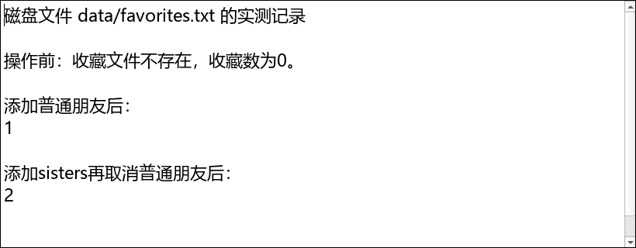
图6 收藏文件操作前后记录
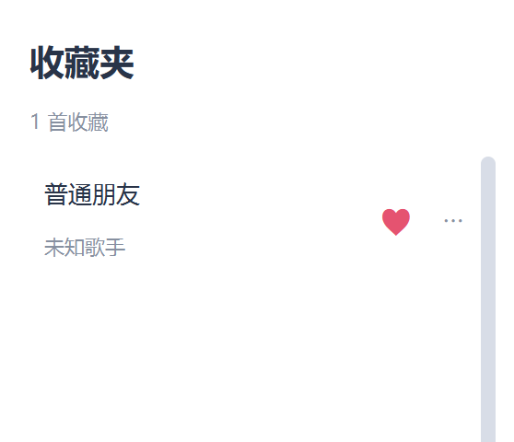
图7 添加普通朋友后的收藏夹
原因与结论：收藏文件保存业务编号，显示由编号重新查找歌曲信息，因此重启仍能恢复正确歌曲。另预先占用 favorites.txt.tmp，再取消“普通朋友”：保存失败后内存标记仍为1，原文件仍为1、2，证明失败回滚与旧文件保护生效。
3 播放及异常测试
操作 | 实测结果 | 分析
播放普通朋友约600毫秒 | 位置为573毫秒 | 设备实际推进，界面读取真实进度
暂停后等待约300毫秒 | 前后分别为573、573毫秒 | 暂停期间位置不变
继续播放约300毫秒 | 位置增至884毫秒 | 从暂停处恢复，未从头播放
点击下一首 | 当前编号为2，即sisters | 按列表顺序切换，编号映射正确

用例 | 预期与实际结果 | 结论
重复、非正编号；损坏字段 | 加载失败，原数据不被部分覆盖 | 通过
200/201首；127/128字节歌名 | 容量内成功，超限拒绝；按字节判断 | 通过
收藏重复、无效或非整数编号 | 去重、忽略无效编号；非整数报错 | 通过
临时文件冲突或目标文件锁定 | 保存失败，保留旧文件和原收藏状态 | 通过
空歌单、音频不存在 | 不越界；播放失败后保持停止 | 通过
循环、进度拖动、窗口退出 | 模式切换正确；拖动不被覆盖；设备释放 | 通过

上述数据和边界测试由 data_test.c 完成，运行结果为“data module tests passed”。favorites_ui 和 playback_ui 两项界面测试分别用时0.20秒、5.31秒，CTest 总用时5.53秒，两项均通过。收藏文件记录、列表红心、当前歌曲和播放状态均与对应操作一致。
六、调试过程中的问题
1 编号与下标混淆
歌曲编号不一定连续，不能直接当作数组下标。列表项通过 Qt::UserRole 保存歌曲在 songs 数组中的下标，调用数据和播放接口时使用 songs[index].id。findSongIndex 根据播放模块返回的歌曲编号查找界面下标。测试使用编号20和3，下一首能够正确切换到编号3。
2 收藏写盘失败导致状态分离
界面红心改变后写盘仍可能失败。onFavoriteClicked 保存旧标记，失败时调用相反的增删操作回滚。占用临时文件后，错误提示出现，内存与旧文件均未改变。
3 装载损坏文件覆盖旧数据
边读边覆盖全局数组会留下半份歌单。data_load 使用局部歌曲数组和收藏标记，全部读取成功才提交。先载入有效数据，再尝试损坏文件，查询结果仍为原记录。
4 刷新列表销毁点击来源
收藏按钮放在列表行中，清空列表时按钮也会被销毁。因此，onFavoriteClicked 先完成收藏和保存操作，成功后通过 QTimer::singleShot(0, this, &MusicWindow::refreshLists) 延后刷新列表，等本次点击回调结束后再重新创建歌曲行。刷新前先保存滚动条位置，刷新后恢复，避免每次收藏都跳回列表顶部。
5 自动切歌后新曲被停止
手动选择流程含停止音频操作，自动切歌后不能再次调用。代码以 selectSong 处理手选，以 showSelectedSong 仅同步显示，定时器根据真实编号更新；循环切歌测试确认仍处于播放状态。
6 定时刷新干扰拖动及中文路径
拖动时用 isSliderDown 阻止刷新覆盖，松开再 player_seek；暂停定位保留原状态。中文路径先由 UTF-8 转为 UTF-16，再交给宽字符 MCI；播放命令异步执行。进度跳转和中文路径测试均通过。
7 弹窗文字与系统主题冲突
系统使用深色主题时，歌曲信息弹窗曾出现深色背景配深色文字的问题。窗口的 QSS 现在单独设置 QMessageBox：背景为白色，文字为深色，确认按钮使用浅色背景。歌曲信息和报错提示共用这组样式，点击三个点后可以清楚看到编号、歌名、歌手、专辑和文件路径，如图8所示。
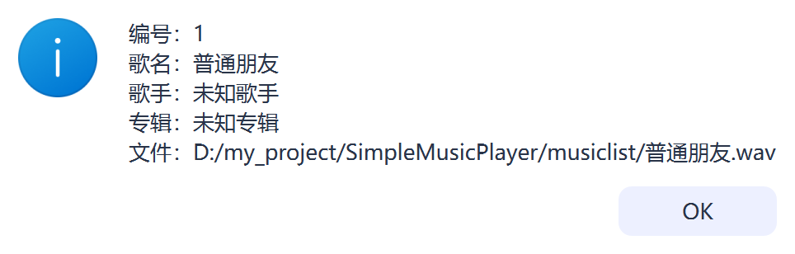
图8 当前歌曲信息弹窗
七、课程总结
我们围绕简单音乐播放器，完成了文件读取、收藏管理、播放控制和图形界面的连接。何钰凤负责窗口和交互，高旭负责数据管理，石晓柯负责音频控制。界面类的声明放在 main.h，具体函数放在 main.cpp。数据和播放部分保留 C 语言接口，通过共用的 Song 结构传递歌曲信息，各自的实现放在不同文件里，查找和修改代码比较方便。
在数据设计中，我们认识到文件格式本身也是接口。歌曲编号与下标、空文件与损坏文件、字符串容量与中文字符数，都不能混为一谈。定长数组便于实现和理解，但必须明确200首的容量上限。加载时先校验再提交，保存时先写临时文件再替换，能够减少错误输入或写入失败对已有数据的影响。收藏状态还需要检查重启后的恢复结果，不能只看红心是否变色。
在播放与界面结合的过程中，我们进一步理解了事件循环和状态同步。播放按钮的文字、进度和当前歌曲应来自音频设备的真实状态。暂停需要保留位置，继续不能重新打开歌曲；自动切歌完成后，界面只同步显示。对于拖动滑块和刷新列表这类操作，还要考虑定时回调与控件生命周期。我们通过真实窗口测试，把这些分散的行为连成可重复验证的操作过程。
在协作与测试方面，我们先约定歌曲结构、函数参数和返回值，再把各自的模块接到界面中。数据测试检查文件读取和保存，界面测试检查红心状态、播放按钮、进度条和切歌结果。测试使用单独的目录，避免改变平时使用的歌单和收藏记录。遇到问题时，我们会先重复出现问题的操作，再检查是数据、播放还是界面没有同步。
这次实验让我们发现，把各自的函数写出来只是第一步，连接起来后还要检查每一次操作的结果。比如收藏后要重新打开程序，看记录是否还在；切歌后要检查歌名和进度条有没有一起更新。以后做多人合作项目时，我们会先把函数参数、返回值和文件格式约定清楚，再分别实现自己的部分。调试时也会把出现问题的操作记下来，修改后按相同的步骤再试一遍，避免只改好一个地方又影响其他功能。

教师评价
课程目标 | 评价准则（每项20分） | 团队成员
课程目标 | 评价准则（每项20分） | B25061202  何钰凤 | B25061201  石晓柯 | B25061203  高旭
课程目标1  通过课题的设置，引导学生主动思考、积极实践，鼓励学生高质量地完成作品，强化学生的团队合作意识与责任担当，以更好地为社会服务。 | 上机表现良好。积极承担、完成课题的各项任务和工作。团队贡献突出。
 | 具备初步的质量意识，实现了课题要求的各项功能。作品经过充分测试，界面美观，交互友好。
课程目标2  通过课程的实施，培养学生的自学与探索能力，锻炼学生的分析与设计能力，加深学生对编程语言的理解与掌握，加强学生对编程工具的熟悉和使用，全面锻炼学生的综合编程能力。 | 掌握程序设计开发的相关基础知识，具备初步的分析、设计和编码能力，能对课题进行合理分析，选用合适的算法和数据结构，设计合理。
 | 熟悉编程环境的使用，熟练掌握调试方法与工具，能对开发中出现的问题进行分析、跟踪及调试。熟练掌握编程语言，代码编写逻辑清晰、格式规范、注释完整。
课程目标3  通过课题的总结与验收，锻炼学生的文档编写能力及沟通表达能力。 | 熟练使用文字处理软件，具备一定口头表达能力与文字处理能力。问题回答准确。报告内容全面，逻辑清楚，格式规范。
评价总分  （右键点击数字0，点击“更新域”，自动计算结果） |  | 0 | 0 | 0
能力达成评价
（等级：优秀、良好、中等、及格、不及格）
指导教师： 年 月 日

